# НАЦІОНАЛЬНИЙ АВІАЦІЙНИЙ УНІВЕРСИТЕТ

Факультет кібербезпеки, комп'ютерної та програмної інженерії

Кафедра комп’ютеризованих систем управління

ЛАБОРАТОРНА РОБОТА 1

з дисципліни “Паралельні та розподілені обчислення”

Програмування для комп’ютерних систем зі спільною пам’яттю

Виконав:

студент групи СП-424

Волик Р.Ю.

Перевірив:

Корочкін О.В.

Київ 2019

Завдання на роботу

1. Структура паралельної комп’ютерної системи

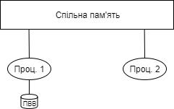

Рис. 1 Структура ПКС СП

1. Математична задача

A = D * (MA + MZ) – e*W

1. Мова програмування: С#
2. **Засоби програмування взаємодії потоків (задач)**: class Semaphore

Виконання роботи

**Етап 1. Побудова паралельного алгоритму**

AH = D * (MAH + MZH) – e*WH

Спільні ресурси: D, e

**Етап 2. Розроблення алгоритмів потоків (задач)**

|  |  |  |
| --- | --- | --- |
| № | Задача Т1 | Точки синхронізації |
| 1 | Введення D,MA,MZ,e,W |  |
| 2 | Сигнал задачi T2 про завершення введення | S2,1 |
| 3 | Копіювати D1: = D; e1:=e; | Критична секція |
| 4 | Обчислення AH = D1 * (MAH + MZH) – e1*WH |  |
| 5 | Чекати на завершення обчислень АН в Т2 | W1,2 |
| 6 | Виведення А |  |

|  |  |  |
| --- | --- | --- |
| № | Задача Т2 | Точки синхронізації |
| 1 | Чекати на введення даних в T1 | W2,1 |
| 2 | Копіювати e2:=e; D2: = D | Критична секція |
| 3 | Обчислення AH = D2 * (MAH + MZH) – e2*WH |  |
| 4 | Сигнал задачі Т1 про завершення обчислення АН | S1,2 |

**Етап 3. Розроблення структурної схеми взаємодії задач**

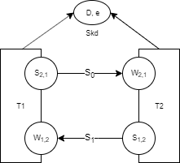

Призначення семафорів:

SKD - для керування доступом до спільних ресурсів;

S0 – для синхронізації по завершенню введення в Т1;

S1 – для синхронізації по завершенню обчислень А в Т2;